Galeas

Utkast til et Sjö-Lexicon - 1765
Galleasse i medelhafwet, är en stor Galleer; men hos oß är det et fartyg med en stormast som har både råsegel och gaffelsegel och liten mesans mast.

Nordisk Familjebok - Första utgåvan, 1876-1899
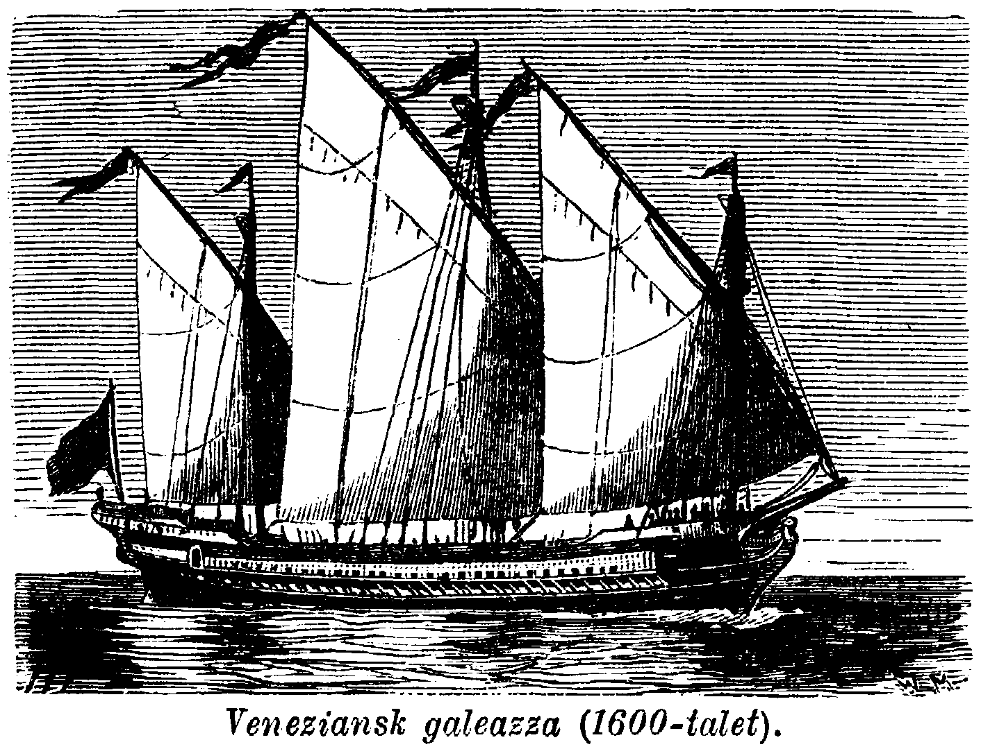
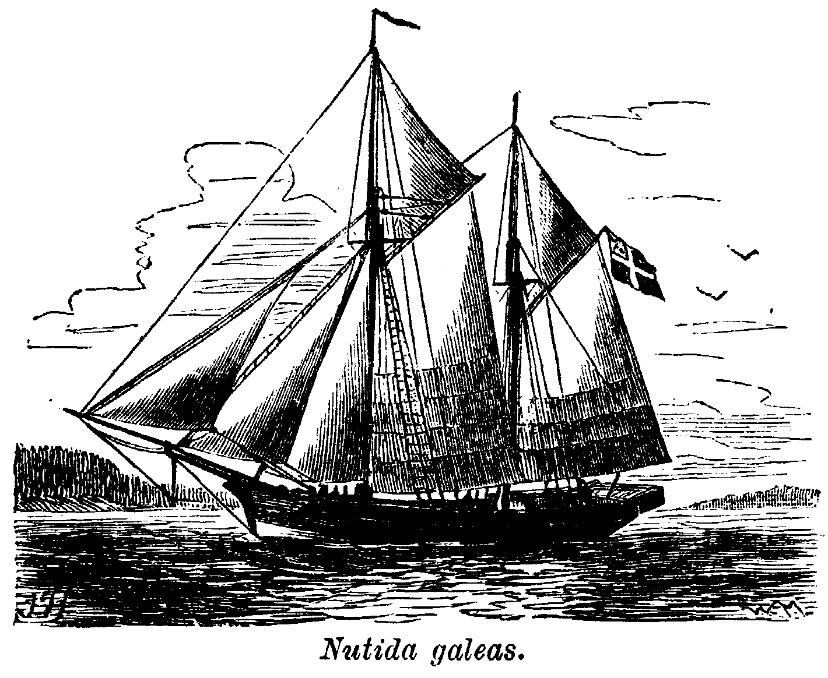
Galeas (Ital. galeazza), skeppsb., var ursprungligen en stor galér, men utvecklade sig under 15:de och 16:de årh. till en tämligen sjelfständig fartygsklass, hvars egentliga hemland var Venezia, och som spelade en betydande rol bl. a. vid Lepanto (1571) och i den “oöfvervinneliga armadan” (1588). Galeasen var större, fylligare och sjödugligare än galéren. Årorna, hvilkas antal varierade mellan 20–30 par, voro betydligt större och placerade längre från hvarandra än på galéren samt roddes, hvar och en, af 2–8 man. Fartyget hade tre master med stora latinsegel. Bestyckningen kunde uppgå ända till 70 pjeser. Galeasen hade endast ett däck, men en hög back och ännu högre skans (det oformligt höga akterskeppet reducerades likväl med tiden) samt var inredd med hytter och kajuta. Dimensionerna på en galeas från 17:de årh. voro omkr. 60 m. i längd, 9 m. i bredd och 6 m. i höjd från kölen till relingen. Under 17:de årh. upphörde man att bygga galeaser. – Med galeas förstås numera ett mindre fartyg med två master, af hvilka den främsta, som är försedd med salning och ofta 2 à 3 rår, är högst, och den aktre, som kallas mesanmast, är lägst. Äfven förekomma galeaser, stundom kallade slättoppade skonertar, som hafva den aktre masten, stormasten, lika hög med eller något högre än den främre, hvilken då kallas fockmast och oftast saknar rår. Fartyg af dessa slag förekomma mest på Sveriges insjöar och kuster, i Östersjön och på holländska kusten. Jfr Hukert, Skonert.

Nautisk Ordbok - 1914
Galeas (Galeas, Ketch) [Galeasse, Galjass, Anderthalbmaster, Ewer] är ett tvåmastadt fartyg med stormasten främst, hvarå storseglet sitter samt en mindre mesan- eller jäckmast akterut. Se ever.

Svenskt Nautiskt Lexikon - 1920
Galeas, 1) mindre krigsfartyg på 15- och 16-hundratalen. Det hade vanligtvis tre master med latinsegel och 20 à 30 par åror; 2) tvåmastat handelsfartyg i våra dagar med två gaffelsegel, det största på fockmasten, som kallas stormast, emedan den är störst. Den aktra masten kallas mesanmast.

Handbok i Sjömanskap - 1948
Galeas. Det utmärkande för denna fartygstyp, fig. 16, är att den främre masten är längre än den aktre. Den främsta masten kallas därför stormast, den aktersta benämnes mesanmast. Båda kunna vara i ett stycke eller bestå av undermast och stång med salningar. Bogspröt förekommer, men enbart klyvarbom torde numera vara vanligast. Galeasen för storsegel, mesan, stagfock, två eller tre försegel, ävensom i vissa fall gaffeltoppsegel och bredfock.


